# **Angular**

Framework מבית גוגל, הושק לראשונה ב 2010 בגרסה ראשונה שנראה AngularJS.

בגרסה הראשונה שעבדה בצורה שונה ממה שהיום עבדו עם CDN, בדומה לספריות כמו jQuery...

מגרסה Angular 2.0 עשו שכתבו מחדש של כל ה Framework, איתו אנו עובדים היום על שלל גרסאותיו, בגרסה זו ומעלה העבודה היא על תשתית NPM.

**התקנת Angular גלובלית:**

npm i –g @angular/cli

CLI = Command line interface

פקודות להרצה ב CMD.

**בדיקת גרסה:**

ng version

**יצירת פרויקט חדש:**

ng new <project-name>

**יצירת פרויקט חדש – ללא בדיקות:**

ng new <project-name> --skip-tests

**Decorator**

זו פקודה שאנו כותבים מעל אלמנט תכנותי כלשהי כגון data-member method, class וכו' המציינת עבור ה Framework משהו.

כל Decorator מתחיל ב @.

לדוגמא: @Component זהו Decorator המגדיר ל Angular שה Class הבא הינו קומפוננטה.

**Data binding**

קישור בין מקור ליעד, שינוי של המקור משפיע על היעד.

קישור בין ערך הנמצא ב Class של הקומפוננט ל HTML שלה.

ישנם ארבעה סוגי Data Binding ב Angular.

1. **Property Binding** – קישור בין משתנה מחלקת הקומפוננט למאפיין ב HTML של הקומפוננט.
2. **Event Binding –**קישור בין אירוע ב HTML של הקומפוננט לבין פונקציה במחלקת הקומפונטה, האירוע מפעיל את הפונקציה.
3. **Two Way Binding** – קישור בין תיבת קלט למשתנה.   
   שינוי ערך התיבה יכניס מיידית את הערך למשתנה, שינוי המשתנה יציג אותו בתיבה
4. **Interpolation** – הצגת מידע הקיים במחלקת הקומפוננט ישירות בתוך ה HTML.

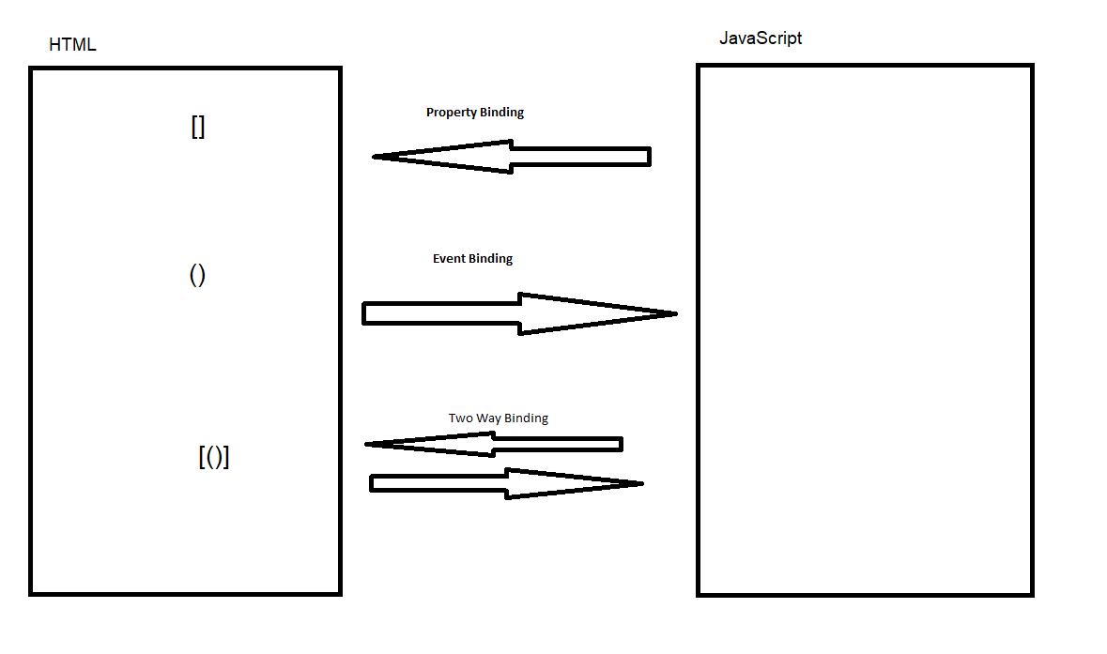

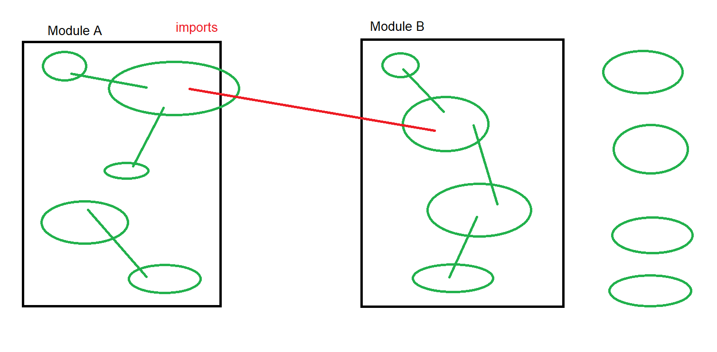

**Directive**

Custom HTML Attributes של Angular, הם מתנהגים כמו HTML Attributes.

ישנם 2 סוגים:

1. Attribute Directive – שינו כלשהו המבוצע על התגית, שינוי עיצוב, שינוי מבנה, שינוי התנהגות.
2. Structural Directive – מעיין Attribute הנותן הוראה כמה פעמים להכניס את התגית ל DOM.

כל Structural Directive מתחיל ב *.

**Pipe**

שינוי המתבצע על ערך ב Interpolation.

בפועל זו פונקציה במקבלת את הערך משמאל כארגומנט.

בגלל שזו פונקציה ניתן להעביר אלו עוד ארגומנטים כקונפיגורציה.